67PM2 - Âu Tuấn Kiệt - 3000467 - Lab4(b)
Quản lý tài khoản và phân quyền sử dụng
→ Thao tác với nhóm sở hữu & người dùng khác
Các quyền đối với file và thư mục.

Câu 1. Với tài khoản ubuntu, tạo nhóm ltmt.
- Đăng nhập vào tài khoản ubuntu (sudoer) và tạo nhóm mới:
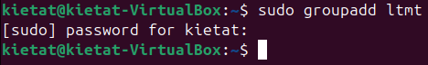
  - Dùng lệnh usermod để cho ubuntu và user01 đăng nhập vào nhóm ltmt này.
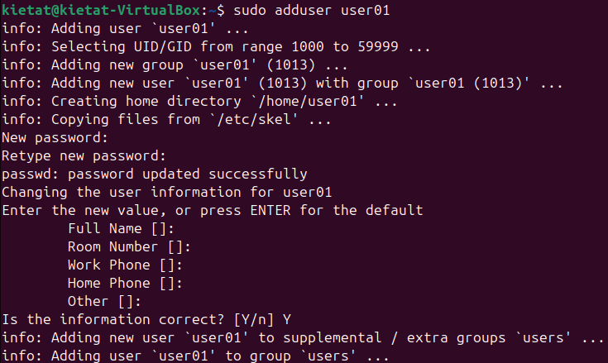
  - -aG = append (a) vào danh sách nhóm phụ (G).
  - Nếu bỏ -a, thì nó sẽ thay thế toàn bộ nhóm phụ của user, có thể gây lỗi.
  - Gợi ý: lệnh kiểm tra nhóm hiện tại là $ id -gn
- Đăng nhập vào từng tài khoản (ubuntu, user01) rồi gõ lệnh trên hiển thị nhóm chính của user.
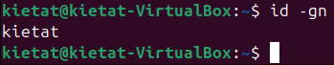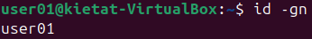
- Xem user thuộc những nhóm nào (cả phụ lẫn chính):
- ubuntu:
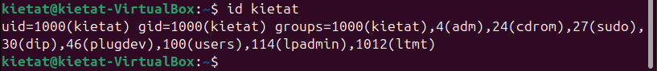
- user01:

Câu 2. Với tài khoản ubuntu, tạo thư mục testDir trực thuộc thư mục chủ.
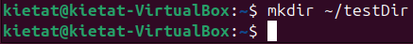
- Xem thông tin phân quyền hiện tại (mặc định) đối với thư mục testDir này.
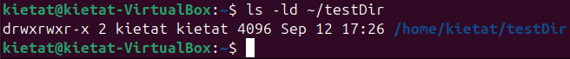
- d là thư mục
- rwxrwwxr-x → quyền mặc định (theo umask của hệ thống):
  - Chủ sở hữu (ubuntu) và Nhóm sở hữu (ubuntu): đọc, ghi, thực thi (rwx)
  - Người khác: đọc, thực thi (r-x)
- Tạo thêm thư mục con abcDir và file abcFile trong thư mục testDir.
- Tạo thư mục con abcDir trong testDir:
- Tạo file abcFile trong testDir:
- Kiểm tra lại:
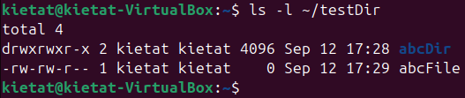

Câu 3. Với tài khoản mirror, tạo file mirrorTestFile trong thư mục chủ của tài khoản này.
- Đăng nhập bằng tài khoản mirror:
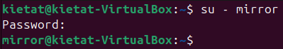
- Tạo file mirrorTestFile trong thư mục chủ của mirror:
- Kiểm tra lại:
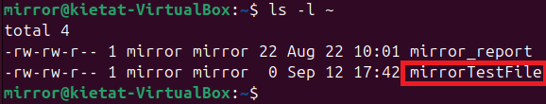
- Chủ sở hữu (mirror) và Nhóm người dùng (mirror): đọc, ghi (rw-)
- Người khác: chỉ đọc (r--)

Câu 4. Với tài khoản user01, tạo file user01TestFile trong thư mục chủ của tài khoản này.
- Đăng nhập bằng tài khoản user01:
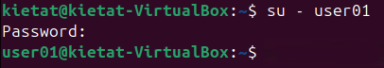
- Tạo file user01TestFile trong thư mục chủ của user01:
- Kiểm tra lại:
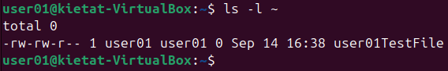
- Chủ sở hữu (user01) và Nhóm người dùng (user01): đọc, ghi (rw-)
- Người khác: chỉ đọc (r--)

Câu 5. Với tài khoản ubuntu, chuyển phân quyền cho testDir thành rwxrwxr--
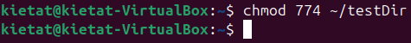
- Chủ sở hữu (kietat) và Nhóm sở hữu: đọc, ghi, thực thi (rwx)
- Người khác: chỉ đọc, không ghi, không thực thi (r--)

- Chuyển sang mirror, thực hiện lệnh cd và ls để vào và xem nội dung testDir. Copy file mirrorTestFile vào thư mục testDir.
- Đăng nhập mirror:
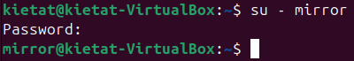
- Thử vào thư mục testDir và xem nội dung:
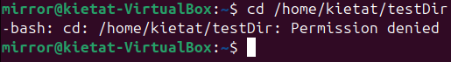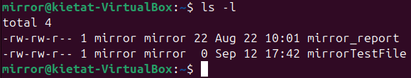
- mirror không vào được (Permission denied). Vì mirror không phải là chủ sở hữu, cũng không nằm trong nhóm kietat, nên bị xếp vào nhóm “người khác”, mà quyền của “người khác” chỉ có đọc.
- Vì vậy, mirror không thể cd vào được, và cũng không copy được file mirrorTestFile vào testDir.

- Chuyển sang user01, thực hiện lệnh cd và ls để vào và xem nội dung testDir. Copy file user01TestFile vào thư mục testDir.
- Đăng nhập user01:

- Thử vào thư mục testDir và xem nội dung:
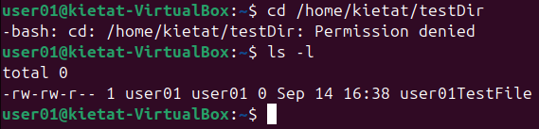
- user01 cũng không vào được (Permission denied). Vì user01 không phải là chủ sở hữu, cũng không nằm trong nhóm kietat, nên bị xếp vào nhóm “người khác”, mà quyền của “người khác” chỉ có đọc.
- Vì vậy, user01 không thể cd vào được, và cũng không copy được file user01TestFile vào testDir.
Câu 6. Với tài khoản ubuntu, chuyển phân quyền cho testDir thành rwxrwx--x
- Chủ sở hữu (kietat) và Nhóm sở hữu: đọc, ghi, thực thi (rwx)
- Người khác: chỉ có quyền thực thi (--x) (cd được vào, nhưng không ls, không đọc, không ghi)

- Chuyển sang mirror, thực hiện lệnh cd và ls để vào và xem nội dung testDir. Copy file mirrorTestFile vào thư mục testDir.
- Thử cd vào thư mục testDir:
→ thành công, vì mirror có quyền x.
- Thử ls để xem nội dung:
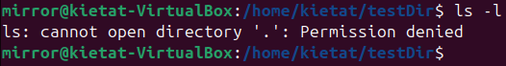
→ báo lỗi Permission denied, vì mirror không có quyền r.
- Thử copy file mirrorTestFile vào testDir:
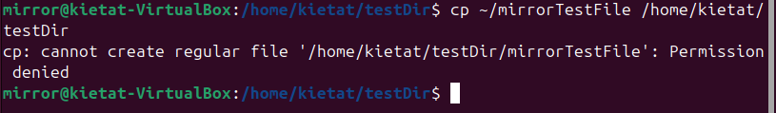
→ thất bại, vì mirror không có quyền w.

- Chuyển sang user01, thực hiện lệnh cd và ls để vào và xem nội dung testDir. Copy file user01TestFile vào thư mục testDir.
- Thử cd vào thư mục testDir:
→ thành công, vì user01 có quyền x.
- Thử ls để xem nội dung:
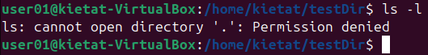
→ báo lỗi Permission denied, vì user01 không có quyền r.
- Thử copy file user01TestFile vào testDir:
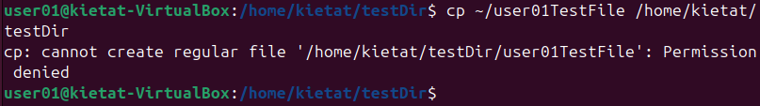
→ thất bại, vì user01 không có quyền w.

Câu 7. Với tài khoản ubuntu, chuyển phân quyền cho testDir thành rwxrwx-w-
- Chủ sở hữu (kietat) và Nhóm sở hữu: đọc, ghi, thực thi (rwx)
- Người khác: chỉ có quyền ghi (-w-), không đọc, không thực thi, không cd, không ls, không copy vào vào được (vì thiếu x).

- Chuyển sang mirror, thực hiện lệnh cd và ls để vào và xem nội dung testDir. Copy file mirrorTestFile vào thư mục testDir.
- Thử cd vào thư mục testDir:
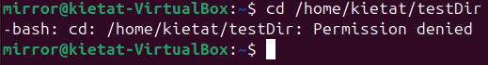
→ báo lỗi Permission denied, vì không có quyền x.
- Thử ls để xem nội dung:
→ báo lỗi Permission denied, vì không có quyền r.
- Thử copy file mirrorTestFile vào testDir:
→ thất bại, vì không có quyền x để truy cập thư mục (mặc dù có w).

- Chuyển sang user01, thực hiện lệnh cd và ls để vào và xem nội dung testDir. Copy file user01TestFile vào thư mục testDir.
- Thử cd vào thư mục testDir:
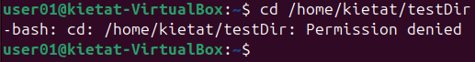
→ báo lỗi Permission denied, vì user01 không có quyền x.
- Thử ls để xem nội dung:
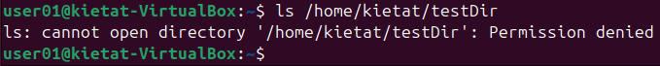
→ báo lỗi Permission denied, vì không có quyền r.
- Thử copy file user01TestFile vào testDir:
→ thất bại, vì không có quyền x để truy cập thư mục (mặc dù có w).
Câu 8. Với tài khoản ubuntu, chuyển phân quyền cho testDir thành rwxrwxr-x. Xóa file *TestFile trong thư mục testDir nếu có.
- Đổi quyền cho testDir:
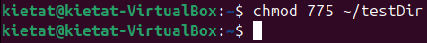
- Chủ sở hữu (kietat) và Nhóm sở hữu: đọc, ghi, thực thi (rwx).
- Người khác: có quyền đọc, thực thi (r-x), không có quyền ghi.
- Xóa các file có đuôi TestFile trong thư mục testDir:

- Chuyển sang mirror, thực hiện lệnh cd và ls để vào và xem nội dung testDir. Copy file mirrorTestFile vào thư mục testDir.
- Đăng nhập mirror:
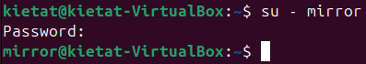
- Vào thư mục testDir và xem nội dung:
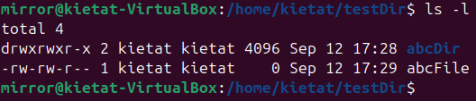
→ Thành công, vì mirror có quyền r-x, nên cd và ls được.
- Copy file mirrorTestFile vào testDir:
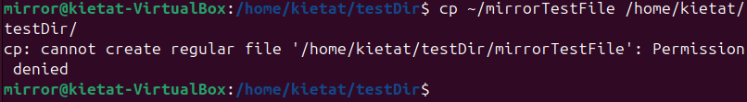
→ Thất bại, vì mirror không có w, chỉ có quyền r-x, nên không được phép ghi/copy file vào.

- Chuyển sang user01, thực hiện lệnh cd và ls để vào và xem nội dung testDir. Copy file user01TestFile vào thư mục testDir.
- Đăng nhập user01:
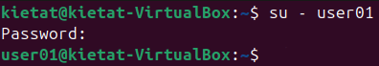
- Vào thư mục testDir và xem nội dung: 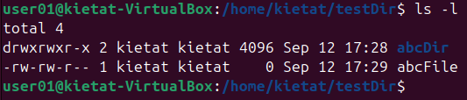
→ Thành công, vì user01 có quyền r-x, nên cd và ls được.
- Copy file user01TestFile vào testDir:
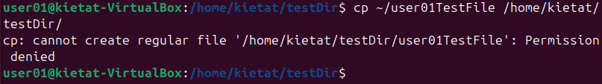
→ Thất bại, vì user01 không có w, chỉ có quyền r-x, nên không được phép ghi/copy file vào.

Câu 9. Với tài khoản ubuntu, sửa file abcFile trong thư mục testDir thành nội dung như sau, dùng chương trình soạn thảo pico
#!/bin/sh
echo “Hello World!”
echo “Xin chao, ten ban la gi?”
echo -n “Ten toi la: ”
read name
echo “Chao ban $name. Rat han hanh duoc lam quen!”
Sau đó, em lưu file bằng cách ấn tổ hợp phím Ctrl+O, và thoát bằng cách ấn Ctrl+X
Với tài khoản ubuntu, chuyển phân quyền để mọi người đều có thể thực thi file này.
Thực hiện file bằng cách ấn ./abcFile. Nhớ nhập tên em ở phần in ra Ten toi la: …
- Mở file abcFile trong thư mục testDir:
- Gõ nội dung như trên:
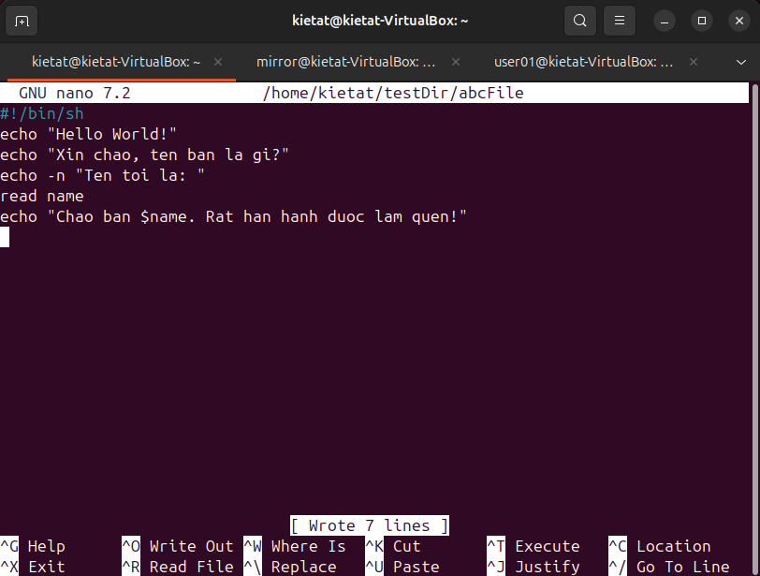
- Chuyển quyền để mọi người có thể thực thi:
- a+x nghĩa là thêm quyền thực thi (x) cho tất cả mọi người (owner, group, others).

- Thực thi file:
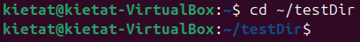
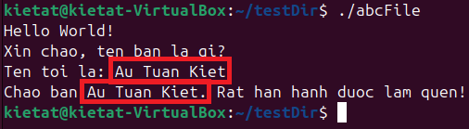
- Ở dòng “Ten toi la: …”, nhập tên của mình, rồi nhấn Enter sẽ in ra dòng thứ 4 như trên.
Câu 10. Với tài khoản ubuntu, chuyển phân quyền cho testDir thành rwxr-xr-x.
- Đổi quyền cho testDir:
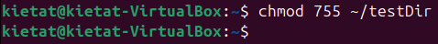
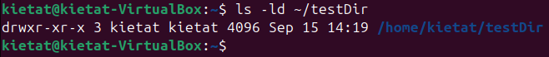
- 755 = chủ sở hữu rwx, nhóm r-x, người khác r-x.
- Hai tài khoản mirror và user01 có thể cd, ls, và thực thi file trong thư mục (nếu file có quyền thực thi).

- Chuyển sang mirror, chuyển vào bên trong thư mục testDir, xem nội dung thư mục và thực thi file abcFile.
- Đăng nhập mirror:
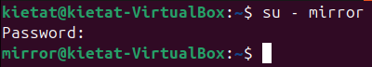
- Vào thư mục testDir và xem nội dung:
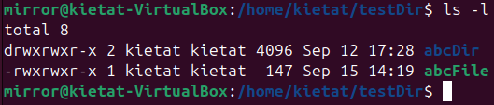
→ Thành công, vì mirror có quyền r-x, nên cd và ls được.
- Thực thi file abcFile:
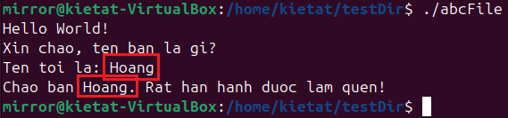
  - Ở dòng “Ten toi la: …”, nhập tên của mình hoặc tên bất kỳ, rồi nhấn Enter sẽ in ra dòng thứ 4 như trên.

- Chuyển sang user01, chuyển vào bên trong thư mục testDir, xem nội dung thư mục và thực thi file abcFile.
- Đăng nhập user01:
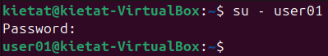
- Vào thư mục testDir và xem nội dung:
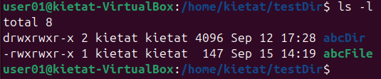
→ Thành công, vì user01 có quyền r-x, nên cd và ls được.
- Thực thi file abcFile:
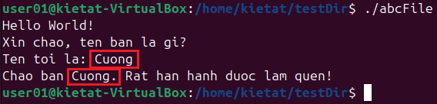
  - Ở dòng “Ten toi la: …”, nhập tên của mình hoặc tên bất kỳ, rồi nhấn Enter sẽ in ra dòng thứ 4 như trên.

Câu 11. Với tài khoản ubuntu, chuyển phân quyền cho testDir thành rwxrwxrwx.
- Đổi quyền cho testDir:
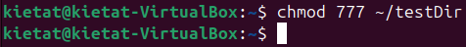
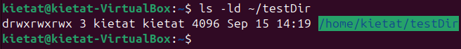
- 777 cho thư mục nghĩa là ai cũng có thể đọc, ghi, thực thi (cd).

- Chuyển sang mirror, chuyển vào bên trong thư mục testDir, xem nội dung thư mục và thực thi file abcFile.
- Đăng nhập mirror:

- Vào thư mục testDir và xem nội dung:

→ Thành công, vì mirror có toàn quyền, nên cd và ls được.
- Thực thi file abcFile:

  - Ở dòng “Ten toi la: …”, nhập tên của mình hoặc tên bất kỳ, rồi nhấn Enter sẽ in ra dòng thứ 4 như trên.

- Chuyển sang user01, chuyển vào bên trong thư mục testDir, xem nội dung thư mục và thực thi file abcFile.
- Đăng nhập user01:

- Vào thư mục testDir và xem nội dung:

→ Thành công, vì user01 có toàn quyền, nên cd và ls được.
- Thực thi file abcFile:

  - Ở dòng “Ten toi la: …”, nhập tên của mình hoặc tên bất kỳ, rồi nhấn Enter sẽ in ra dòng thứ 4 như trên.

Câu 12. Với tài khoản ubuntu, chuyển phân quyền cho testDir thành rwxr--rwx.
- Đổi quyền cho testDir:
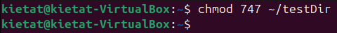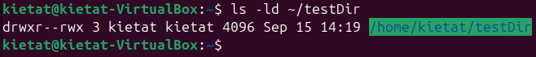
- owner (kietat) và others = rwx (7) → đọc, ghi, thực thi.
- group = r-- (4) → chỉ đọc (không có x, không có w)

- Chuyển sang mirror, chuyển vào bên trong thư mục testDir, xem nội dung thư mục và thực thi file abcFile.
- Đăng nhập mirror:

- Vào thư mục testDir và xem nội dung:

→ Thành công, vì mirror có toàn quyền, nên cd và ls được.
- Thực thi file abcFile:
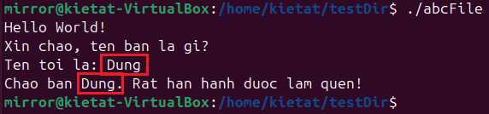
  - Ở dòng “Ten toi la: …”, nhập tên của mình hoặc tên bất kỳ, rồi nhấn Enter sẽ in ra dòng thứ 4 như trên.

- Chuyển sang user01, chuyển vào bên trong thư mục testDir, xem nội dung thư mục và thực thi file abcFile.
- Đăng nhập user01:

- Vào thư mục testDir và xem nội dung:

→ Thành công, vì user01 có toàn quyền, nên cd và ls được.
- Thực thi file abcFile:
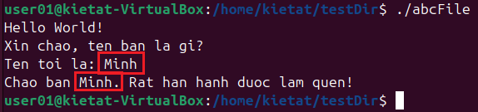
  - Ở dòng “Ten toi la: …”, nhập tên của mình hoặc tên bất kỳ, rồi nhấn Enter sẽ in ra dòng thứ 4 như trên.

Câu 13. Với tài khoản ubuntu, chuyển phân quyền cho testDir thành rwx--xrwx.
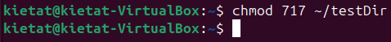
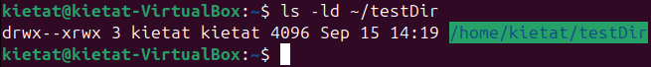
- owner (kietat) và others = rwx (7) → đọc, ghi, thực thi.
- group = --x (1) → chỉ có quyền thực thi (cd được nếu biết đường dẫn, nhưng không ls, không đọc nội dung, không tạo file).

- Chuyển sang mirror, chuyển vào bên trong thư mục testDir, xem nội dung thư mục và thực thi file abcFile.
- Đăng nhập mirror:

- Vào thư mục testDir và xem nội dung:

→ Thành công, vì mirror thuộc others có toàn quyền, nên cd và ls được.
- Thực thi file abcFile:

  - Ở dòng “Ten toi la: …”, nhập tên của mình hoặc tên bất kỳ, rồi nhấn Enter sẽ in ra dòng thứ 4 như trên.

- Chuyển sang user01, chuyển vào bên trong thư mục testDir, xem nội dung thư mục và thực thi file abcFile.
- Đăng nhập user01:

- Vào thư mục testDir và xem nội dung:

→ Thành công, vì user01 thuộc others có toàn quyền, nên cd và ls được.
- Thực thi file abcFile:

  - Ở dòng “Ten toi la: …”, nhập tên của mình hoặc tên bất kỳ, rồi nhấn Enter sẽ in ra dòng thứ 4 như trên.

Câu 14. Với tài khoản ubuntu, chuyển phân quyền cho testDir thành rwx-w-rwx.
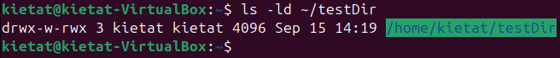
- owner (kietat) và others = rwx (7) → đọc, ghi, thực thi.
- group = -w- (2) → chỉ có quyền ghi (tức là có thể tạo file, xóa file nếu biết tên, nhưng không cd, không ls, không đọc).

- Chuyển sang mirror, chuyển vào bên trong thư mục testDir, xem nội dung thư mục và thực thi file abcFile.
- Đăng nhập mirror:

- Vào thư mục testDir và xem nội dung:

→ Thành công, vì mirror thuộc others có toàn quyền, nên cd và ls được.
- Thực thi file abcFile:

  - Ở dòng “Ten toi la: …”, nhập tên của mình hoặc tên bất kỳ, rồi nhấn Enter sẽ in ra dòng thứ 4 như trên.

- Chuyển sang user01, chuyển vào bên trong thư mục testDir, xem nội dung thư mục và thực thi file abcFile.
- Đăng nhập user01:

- Vào thư mục testDir và xem nội dung:

→ Thành công, vì user01 thuộc others có toàn quyền, nên cd và ls được.
- Thực thi file abcFile:

  - Ở dòng “Ten toi la: …”, nhập tên của mình hoặc tên bất kỳ, rồi nhấn Enter sẽ in ra dòng thứ 4 như trên.

Câu 15. Với tài khoản ubuntu, chuyển phân quyền cho testDir thành rwx---rwx.
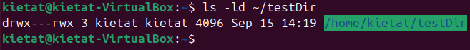
- owner (kietat) và others = rwx (7) → đọc, ghi, thực thi.
- group = --- (0) → không có quyền gì (không cd, không ls, không đọc, không ghi).

- Chuyển sang mirror, chuyển vào bên trong thư mục testDir, xem nội dung thư mục và thực thi file abcFile.
- Đăng nhập mirror:

- Vào thư mục testDir và xem nội dung:

→ Thành công, vì mirror thuộc others có toàn quyền, nên cd và ls được.
- Thực thi file abcFile:

  - Ở dòng “Ten toi la: …”, nhập tên của mình hoặc tên bất kỳ, rồi nhấn Enter sẽ in ra dòng thứ 4 như trên.

- Chuyển sang user01, chuyển vào bên trong thư mục testDir, xem nội dung thư mục và thực thi file abcFile.
- Đăng nhập user01:

- Vào thư mục testDir và xem nội dung:

→ Thành công, vì user01 thuộc others có toàn quyền, nên cd và ls được.
- Thực thi file abcFile:

  - Ở dòng “Ten toi la: …”, nhập tên của mình hoặc tên bất kỳ, rồi nhấn Enter sẽ in ra dòng thứ 4 như trên.

Câu 16. Với tài khoản ubuntu, chuyển phân quyền cho testDir thành rwxr-xr-x. Chuyển phân quyền cho file abcFile thành rwxrw-r-x
- Chuyển phân quyền cho testDir:
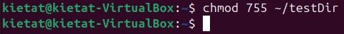
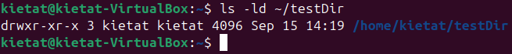
- owner (kietat) = rwx (7) → đọc, ghi, thực thi.
- group và others = r-x (5) → vào được, ls được, không tạo/xóa.

- Chuyển phân quyền cho file abcFile:
- owner (kietat) = rwx (7) → đọc, ghi, thực thi.
- group = rw- (6) → đọc, ghi, nhưng không thực thi.
- others = r-x (5) → đọc và thực thi, nhưng không ghi.

- Chuyển sang mirror, chuyển vào bên trong thư mục testDir, xem nội dung thư mục và thực thi file abcFile.
- Đăng nhập mirror:

- Vào thư mục testDir và xem nội dung:

→ Xem được nội dung testDir.
- Thực thi file abcFile:

  - Ở dòng “Ten toi la: …”, nhập tên của mình hoặc tên bất kỳ, rồi nhấn Enter sẽ in ra dòng thứ 4 như trên.
→ Chạy được file abcFile, vì mirror thuộc others có quyền r-x.

- Chuyển sang user01, chuyển vào bên trong thư mục testDir, xem nội dung thư mục và thực thi file abcFile.
- Đăng nhập user01:

- Vào thư mục testDir và xem nội dung:

→ Xem được nội dung testDir.
- Thực thi file abcFile:

  - Ở dòng “Ten toi la: …”, nhập tên của mình hoặc tên bất kỳ, rồi nhấn Enter sẽ in ra dòng thứ 4 như trên.
→ Chạy được file abcFile, vì user01 thuộc others có quyền r-x.

Câu 17. Với tài khoản ubuntu, chuyển phân quyền cho testDir thành rwxr-xr-x. Chuyển phân quyền cho file abcFile thành rwxrwxr--
- Chuyển phân quyền cho testDir:


- owner (kietat) = rwx (7) → đọc, ghi, thực thi.
- group và others = r-x (5) → vào được, ls được, không tạo/xóa.

- Chuyển phân quyền cho file abcFile:
- owner (kietat) và group (kietat) = rwx (7) → đọc, ghi, thực thi.
- others = r-- (4) → chỉ đọc, không ghi, không thực thi.

- Chuyển sang mirror, chuyển vào bên trong thư mục testDir, xem nội dung thư mục và thực thi file abcFile.
- Đăng nhập mirror:

- Vào thư mục testDir và xem nội dung:

→ Xem được nội dung testDir, vì mirror thuộc others có quyền r-x.
- Thực thi file abcFile:
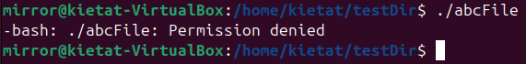
→ Không chạy được file abcFile, vì mirror thuộc others chỉ có quyền r--, không có x.

- Chuyển sang user01, chuyển vào bên trong thư mục testDir, xem nội dung thư mục và thực thi file abcFile.
- Đăng nhập user01:

- Vào thư mục testDir và xem nội dung:

→ Xem được nội dung testDir, vì user01 thuộc others có quyền r-x.
- Thực thi file abcFile:

→ Không chạy được file abcFile, vì user01 thuộc others chỉ có quyền r--, không có x.

